Об утверждении схемы пастбищеоборотов на основании геоботанического обследования пастбищ по Теректинскому району
Постановление акимата Теректинского района Западно-Казахстанской области от 7 февраля 2019 года № 19. Зарегистрировано Департаментом юстиции Западно-Казахстанской области 8 февраля 2019 года № 5530
В соответствии с Земельным Кодексом Республики Казахстан от 20 июня 2003 года, Законами Республики Казахстан от 23 января 2001 года "О местном государственном управлении и самоуправлении в Республике Казахстан", от 20 февраля 2017 года "О Пастбищах", акимат района ПОСТАНОВЛЯЕТ:
1. Утвердить схему пастбищеоборотов на основании геоботанического обследования пастбищ по Теректинскому району согласно приложению к настоящему постановлению.
2. Руководителю аппарата акима района обеспечить государственную регистрацию данного постановления в органах юстиции, его официальное опубликование в Эталонном контрольном банке нормативных правовых актов Республики Казахстан.
3. Контроль за исполнением настоящего постановления возложить на заместителя акима района Е.Досмакова.
4. Настоящее постановление вводится в действие со дня первого официального опубликования.
Приложение
к постановлению акимата
Теректинского района
от 7 февраля 2019 года № 19
Схема пастбищеоборотов на основании геоботанического обследования пастбищ по Теректинскому району

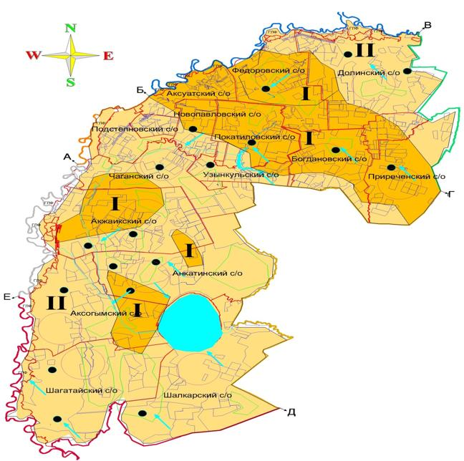

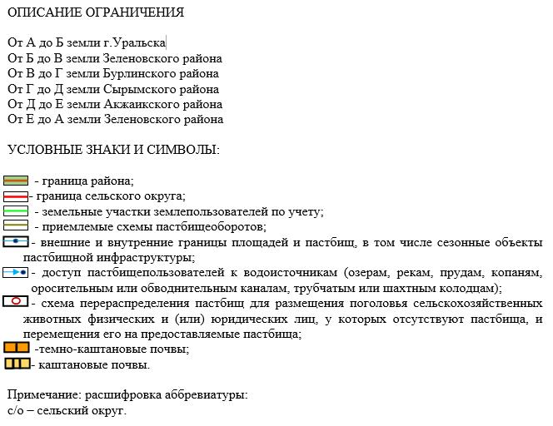

© 2012. РГП на ПХВ «Институт законодательства и правовой информации Республики Казахстан» Министерства юстиции Республики Казахстан

